INFORMACIÓN GENERAL

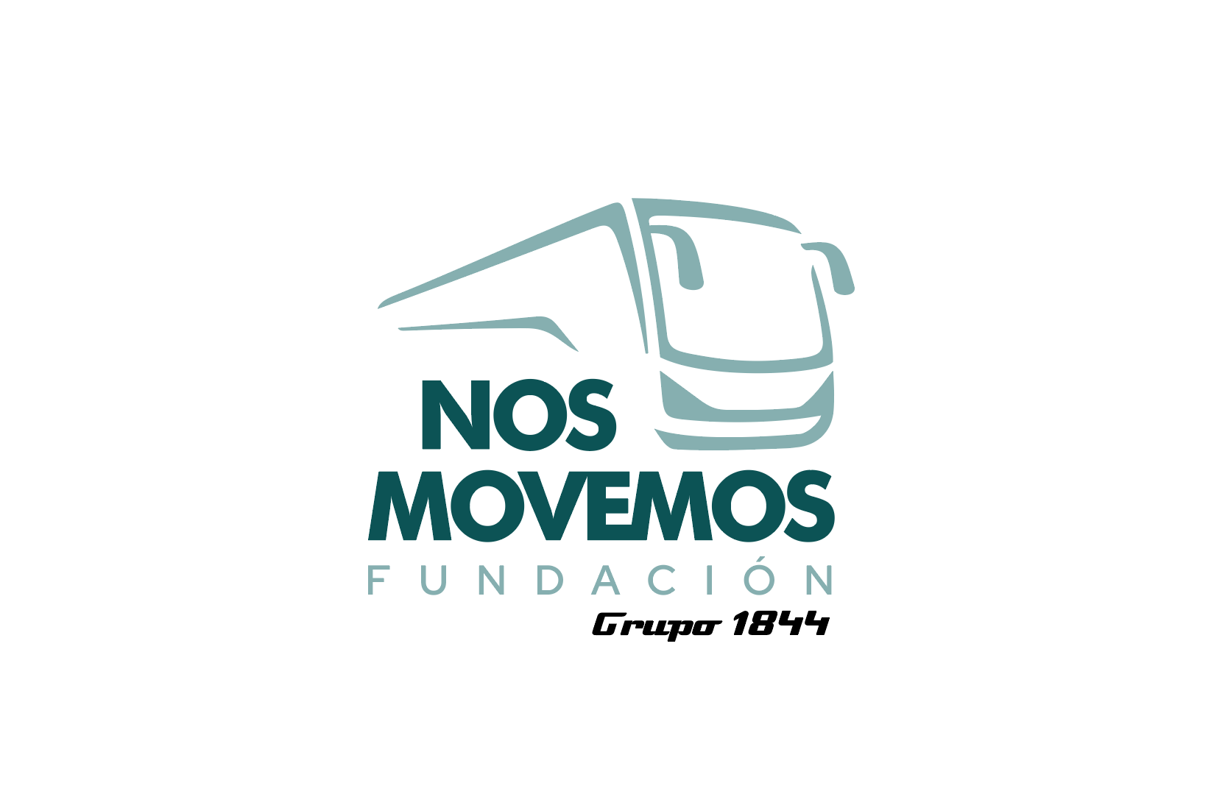


La Fundación Canaria Nos Movemos es una entidad sin ánimo de lucro, constituída el 26 de julio de 2019 y domicilio en Calle Las Adelfas nº 32, en el Polígono Industrial de Arinaga, que nace con el propósito de colaborar en el desarrollo de la sociedad canaria a través de nuestros proyectos sociales enmarcados en los campos de educación, empleabilidad, voluntariado y desarrollo del talento. Esa es la principal Misión de la Fundación.

En cuanto a la Visión, aspiramos a contribuir con el desarrollo y transformación de nuestra sociedad a través de alianzas y acciones sociales en materia de atención a la discapacidad, desarrollo del talento, empleabilidad, voluntariado y cuidado del medio ambiente.

Y por último, los Valores, siendo los principales entre muchos otros, la constancia, calidad del servicio prestado, organización, nobleza, sostenibilidad, talento y actitud, naturaleza, creatividad, innovación y ambición.

Como fundador de la Fundación, contamos con D. Óscar Luis Díaz Melián, teniendo un equipo de trabajo que lucha por los objetivos de la organización formado por:
- Doña Rosa Martín Rodríguez, en la dirección.
- D. Óscar Cristo Díaz Reyes, como tesorero.
- Doña Alicia Monzón Cabrera, al cargo de secretaria.
- D. José Luis Báez Cardona, como vocal.

Además, la Fundación Canaria Nos Movemos se sustenta de cuatro pilares de actividades fundamentales:
- Infancia. Trabaja creando ambientes inclusivos y generando igualdad de oportunidades.
- Voluntariado. Con la participación activa de sus empleados en proyectos de desarrollo social.
- Empleabilidad. Cuenta con formación especializada para dotar de profesionales al sector del transporte facilitando la inserción laboral.
- Desarrollo del talento. Formación profesional especializada para la creación de empleo que permita la integración al mercado del trabajo.

